Formulari nr.3


REPUBLIKA E SHQIPËRISË
BASHKIA KORÇË

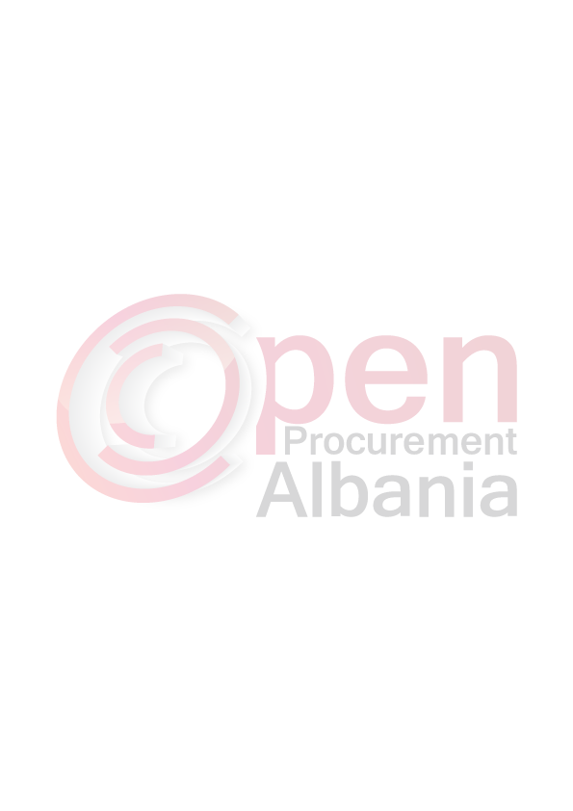
Korce me 21 / 04 / 2016

Ftese per Oferte

Emri dhe adresa e autoritetit kontraktor
Emri Bashkia Korçë
Adresa Rr “ 28 Nëntori”
Tel/Fax 0035582243353
E-mail bashkiakorce@gmail.com
Adresa e Internetit www.bashkiakorce.gov.al

Emri dhe adresa e personit përgjegjës:
Emri Nikolin Mitre
Adresa Korçë
Tel/Fax 0695218555
E-mail nikolinmitre@live.co.uk

Autoriteti Kontraktor Bashkia Korce do të zhvillojë procedurën e prokurimit me vlerë të vogël me fond limit 87 000 (tetedhjet e shtate mije leke pa tvsh), me objekt: “Materiale hidraulike” si me poshte:

Data e zhvillimit do të jetë 22.04.2016,ora 12:15 në adresën, www.app.gov.al
Jeni të lutur të paraqisni ofertën tuaj për këtë objekt prokurimi me këto të dhëna:

Nr | Pershkrimi sherbimeve/mallrave/pune | Njesia | Sasia
1 | Kaseta WC universale | cope | 5
2 | Vidha kasete WC | cifte | 6
3 | Brava dere me celes sekret dhe doreza | komplete | 10
4 | WC porcelani | cope | 1
5 | Kollone kasete porcelani WC (mekanizem shkarkimi) | cope | 8
6 | Fisheke grupi | cope | 10
7 | Kranka 1/2 bronxi (femer/mashkull) | cope | 10
8 | Tubo fresibel kasete 40cm | cope | 20
9 | Grup lavamani | cope | 10
10 | Grup bideje | cope | 2
11 | Galixhant kasete WC me furnizim 3/8 | cope | 5

- Dorëzimi i mallit në magazinë do të bëhet brenda 24 oreve nga data e shpalljes së fituesit.

- Operatori Ekonomik fitues duhet të dorëzojë bashkë me Faturën, Ekstraktin e Rregjistrit Tregtar dhe Vërtetim Bankar me numrin IBAN.

- Te gjitha materialet hidraulike te jene te prodhimit te Komunitetit Europian, te kene siglen CE dhe te plotesojne specifikimet e mesiperme.

- Në ofertën e tij, ofertuesi duhet të paraqesë të dhënat e plota të personit te kontaktit.

TITULLARI I AUTORITETIT KONTRAKTOR

SOTIRAQ FILO

